Pierwsza pożyczka za darmo – szybki proces online
Pierwsza pożyczka za darmo to pożyczka krótkoterminowa dostępna dla nowych klientów, która umożliwia uzyskanie środków bez dodatkowych kosztów. Procedura cechuje się prostymi zasadami i pełną przejrzystością warunków - wszystkie informacje o kwocie, terminach spłaty i wymaganych dokumentach są dostępne przed podpisaniem umowy. Cały proces odbywa się online, z zachowaniem bezpieczeństwa danych osobowych.
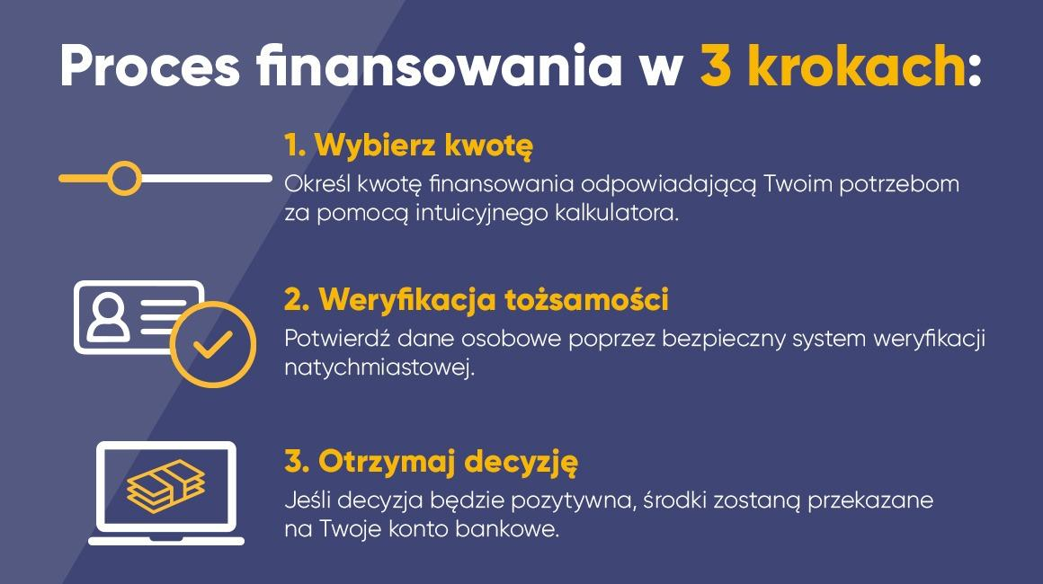
Proces składa się z trzech kroków: wybór kwoty, potwierdzenie danych osobowych oraz otrzymanie decyzji od pożyczkodawcy. Jeśli wydana decyzja jest pozytywna, środki trafiają na konto zwykle tego samego dnia. Dzięki temu użytkownik dokładnie wie, jak przebiega procedura i czego można oczekiwać po jej zakończeniu, bez konieczności osobistego kontaktu z pożyczkodawcą.
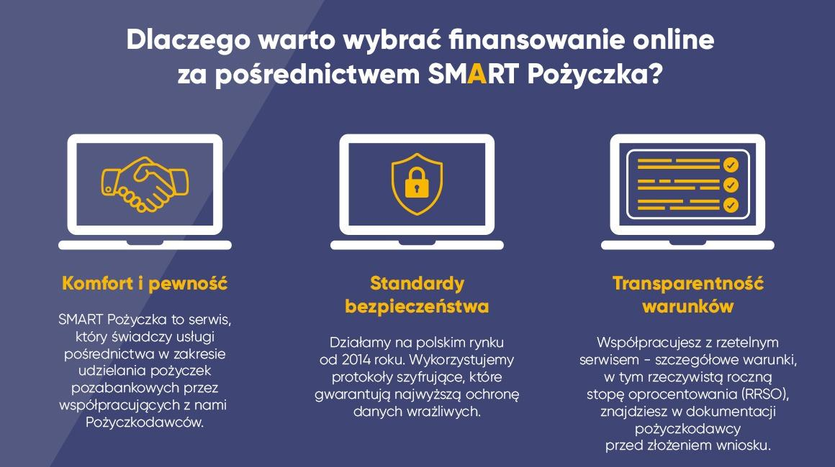
Więcej informacji na temat pożyczek można znaleźć na stronie: https://smartpozyczka.pl/

